



**POLITECHNIKA LUBELSKA**

**WYDZIAŁ ELEKTROTECHNIKI I INFORMATYKI**

KIERUNEK STUDIÓW

INFORMATYKA

Przedmiot: Wprowadzenie do systemów baz danych

*Raport z wykonania projektu pt.*

**Baza danych dla sprzedaży produktów marki Apple**

Autor:

*Karol Trzpil*

*Volodymyr Tsukanov*

*Vasileuskaya Yana*

*Warhoł Daniel*

Lublin, 2024

# Rozdział 1. Opis wybranego obszaru rzeczywistości oraz wskazanie problemu, który zostanie rozwiązany przy pomocy systemu informatycznego wykorzystującego projektowaną bazę danych

Modelowaną rzeczywistość tworzy sklep internetowy, w którym oferowane są różnego rodzaju produkty związane z marką Apple. Sklep prowadzi globalną działalność biznesową, co oznacza, że jego klienci pochodzą z miast zlokalizowanych w krajach znajdujących się na różnych kontynentach. Ze względu na dużą różnorodność klientów, a co za tym idzie możliwą mobilność dokonują oni zakupów nie tylko w macierzystym kraju, ale również podczas pobytu za granicą. Właściciel sklepu dokonał segmentacji krajów według różnych regionów sprzedaży. Oznacza to, że każdy kraj został przypisany do jednego regionu sprzedaży.

W celu ułatwienia klientom dotarcia do określonych produktów podczas wizyty w sklepie internetowym, zostały one sklasyfikowane według różnych kategorii oraz podkategorii produktowych. Każda podkategoria jest przypisana tylko do jednej kategorii, a każdy produkt należy tylko do jednej podkategorii.

Sklep oferuje obecnie swoim klientom różne kanały sprzedaży, takie jak strona webowa (tradycyjna i mobilna) oraz aplikacja mobilna. Składając zamówienie, klient może wybrać jeden z kilku sposobów dostawy bądź odbioru produktu oraz opłacenia zamówienia. Mając swój własny profil w sklepie, klient może monitorować bieżący status jego zamówienia.

Każde zamówienie jest identyfikowane przez unikalny numer. Produkt może być sprzedany po cenie katalogowej bądź też po cenie promocyjnej, wynikającej z faktu otrzymania przez klienta rabatu na ten produkt, wyrażonego w procentach lub kwotą. W zależności od wartości zamówienia, przesyłka może być darmowa lub konieczne jest jej opłacenie przez klienta. Data wysłania zamówionych produktów jest określana indywidualnie dla każdego zamówienia.

# Rozdział 2. Sformułowanie celu budowy systemu informatycznego, wykorzystującego projektowaną bazę danych, oraz prezentacja wymagań funkcjonalnych stawianych systemowi

**Sklep internetowy „Pear”**

System informatyczny nosi nazwę „Pear”. Jego głównym celem jest umożliwienie sprzedaży poprzez stronę webową, a także dostarczenie informacji na temat różnego rodzaju produktów marki Apple. System będzie także dawał możliwość zadania pytania na temat poszczególnego produktu.

**Wymagania funkcjonalne dla klienta**

1. Założenie konta w systemie
2. Możliwość zadania pytania na temat produktu
3. Przeglądanie listy produktów
4. Składanie zamówienia
5. Dokonanie zapłaty
6. Wybranie szczegółów dostawy
7. Podgląd informacji o produktach
8. Podgląd zamówień
9. Śledzenie zamówień
10. Dodawanie oraz usuwanie produktów w koszyku
11. Możliwość zwrotu produktów
12. Zmiana szczegółów dostawy
13. Możliwość anulowania zamówienia

**Wymagania funkcjonalne dla administratora systemu**

1. Logowanie do serwisu
2. Zarządzanie produktami
3. Dodawanie użytkowników systemu
4. Blokowanie dostępu do systemu
5. Odblokowanie dostępu do systemu
6. Zmiana hasła użytkownika
7. Edycja zamówienia
8. Edycja informacji o produkcie
9. Edycja kategorii i podkategorii
10. Odpowiedź na pytania klientów i pracowników

**Wymagania funkcjonalne dla pracownika**

1. Generowanie raportu ze sprzedaży
2. Wysyłanie wiadomości do klienta
3. Złożenie zamówienia w imieniu klienta
4. Przyjęcie zwrotu produktu
5. Podgląd dostępnych towarów w sklepach
6. Odpowiedź na pytania klientów
7. Zadawanie pytań administratorom

# Rozdział 3. Szczegółowy opis procesów realizowanych w wybranej rzeczywistości, zależności między nimi oraz obiektów w nich uczestniczących

**Funkcjonalność klienta**

1. **Założenie konta w systemie**

Klient ma możliwość zarejestrowania się w serwisie podając adres email oraz opcjonalnie numer telefonu oraz ustawieniu hasła. Klient może potwierdzić rejestrację konta za pomocą linku wysłanego na e-mail bądź kodem wysłanym na numer telefonu.

Obiekty rzeczywistości: klient, administrator, konto.

1. **Możliwość zadania pytania na temat produktu**

Klient ma możliwość zadania pytania na temat danego produktu dotyczącego tego produktu, jego wysyłki, bądź dostępności w magazynie/sklepie.

Obiekty rzeczywistości: klient, pracownik, administrator, produkt, pytanie.

1. **Przeglądanie listy produktów**

Klient ma możliwość przeglądu produktów podzielonych na różnego rodzaju kategorie i podkategorie. Możliwe zawężanie grupy produktów poprzez wybór kategorii lub podkategorii lub specyfikacji.

Obiekty rzeczywistości: klient, produkt, kategorie, podkategorie.

1. **Składanie zamówienia**

Klient ma możliwość złożenia zamówienia produktów w koszyku na podany adres zamieszkania, bądź umówić się na odbiór w wybranym punkcie. Klient wybiera również formę płatności (kartą, gotówką przy odbiorze, raty, PayPal).

Obiekty rzeczywistości: klient, zamówienie, adres, płatność.

1. **Dokonanie zapłaty**

Klient może dokonać płatności za pomocą wybranego przez siebie rodzaju płatności.

Obiekty rzeczywistości: klient, zamówienie, płatność.

1. **Wybranie szczegółów dostawy**

Klient może wybrać szczegóły swojego zamówienia takie jak rodzaj odbioru, dostawcę spośród podanych,

Obiekty rzeczywistości: klient, zamówienie, dostawa.

1. **Podgląd informacji o produktach**

Klient może przeglądać informacje zamieszczone na stronie webowej opisujące poszczególne produkty (specyfikacja, opis produktu, zawartość opakowania/produktu).

Obiekty rzeczywistości: klient, produkt.

1. **Podgląd zamówień**

Klient ma możliwość podglądu dokonanych przez siebie zamówień na stronie webowej, ma możliwość sprawdzenia poprawności produktów, ilości oraz ceny.

Obiekty rzeczywistości: klient, zamówienie.

1. **Śledzenie zamówień**

Klient ma możliwość śledzenia postępu jego zamówienia poprzez wgląd w etapy dokonanego zamówienia, jego ostatnią lokalizację, możliwość odbioru.

Obiekty rzeczywistości: klient, zamówienie, produkt ?

1. **Dodawanie oraz usuwanie produktów w koszyku**

Klient ma możliwość dodawania oraz usuwania poszczególnych produktów z koszyka, zmiany ilości produktów, ostatecznie złożenia zamówienia na produkty w koszyku.

Obiekty rzeczywistości: klient, koszyk, produkty, zamówienie.

1. **Możliwość zwrotu produktów**

Klient ma możliwość dokonania zwrotu zamówionych przez siebie produktów po wyborze powodu zwrotu oraz wypełnieniu formularza. Zwrot musi zostać zatwierdzony przez pracownika następnie klient odzyska wydane pieniądze.

Obiekty rzeczywistości: klient, pracownik, zwrot, produkt.

1. **Zmiana szczegółów dostawy**

Klient ma możliwość zmiany adresu dostawy lub rodzaju odbioru jeśli przesyłka jest na odpowiednim do tego etapie.

Obiekty rzeczywistości: klient, adres, zamówienie.

1. **Możliwość anulowania zamówienia**

Klient ma możliwość anulowania poszczególnego zamówienia. Po anulowaniu dokonany zostanie zwrot pieniędzy jeżeli płatność została wykonana online.

Obiekty rzeczywistości: klient, zamówienie, płatność.

**Funkcjonalność administratora systemu**

1. **Logowanie do serwisu**

Administrator loguje się do systemu specjalnym kontem. Logowanie jest dwuetapowe, drugim etapem jest podanie kodu otrzymanego w wiadomości SMS. W ten sposób administrator uzyskuje pełną funkcjonalność konta.

Obiekty rzeczywistości: administrator, konto.

1. **Zarządzanie produktami**

Administrator ma możliwość edycji przynależności poszczególnych produktów do kategorii i podkategorii.

Obiekty rzeczywistości: administrator, produkt, kategorie, podkategorie.

1. **Dodawanie użytkowników systemu**

Administrator ma możliwość manualnego dodawania użytkowników do systemu w razie problemów klientów czy też zatrudnienia nowych pracowników.

Obiekty rzeczywistości: administrator, konto, klient, pracownik.

1. **Blokowanie dostępu do systemu**

Administrator ma możliwość zablokowania dostępu do systemu poszczególnym klientom na określony czas.

Obiekty rzeczywistości: administrator, klient.

1. **Odblokowanie dostępu do systemu**

Administrator może w dowolnym momencie odblokować system dla poszczególnym klientom.

Obiekty rzeczywistości: administrator, klient.

1. **Zmiana hasła użytkownika**

Administrator może dokonać zmiany hasła dla każdego użytkownika po ówczesnym otrzymaniu zgłoszenia problemu z hasłem.

Obiekty rzeczywistości: administrator, klient, pracownik, konto.

1. **Edycja zamówienia**

Administrator może dokonać edycji zamówienia jeżeli zostanie o to poproszony przez klienta. Może zmienić zamówiony produkt, ilość produktów, ???.

Obiekty rzeczywistości: administrator, zamówienie, produkt.

1. **Edycja informacji o produkcie**

Administrator może zmieniać informacje dotyczące produktu (cena, opis, dostępność).

Obiekty rzeczywistości: administrator, produkt.

1. **Edycja kategorii oraz podkategorii**

Administrator może dodawać oraz usuwać kategorie i podkategorie, edytować już istniejące kategorie i podkategorie.

Obiekty rzeczywistości: administrator, kategorie, podkategorie.

1. **Odpowiedź na pytania klientów i pracowników**

Administrator może odpowiadać na pytania zadawane przez klientów dotyczące produktów, może również odpowiadać na pytania zadawane przez pracowników dotyczące systemu.

Obiekty rzeczywistości: administrator, klient, pracownik, pytanie.

**Funkcjonalność pracownika**

1. **Generowanie raportu ze sprzedaży**

Pracownik ma możliwość wygenerowania raportu ze sprzedaży dokonanych w danym miesiącu.

Obiekty rzeczywistości: pracownik, produkt.

1. **Wysyłanie wiadomości do klienta**

Pracownik ma możliwość wysłania wiadomości do klienta o treści dotyczącej wyłącznie sprzedaży i obsługi produktu lub strony.

Obiekty rzeczywistości: pracownik, klient, produkt, wiadomość.

1. **Złożenie zamówienia w imieniu klienta**

Pracownik ma możliwość złożenia zamówienia produktów wybranych przez klienta. Klient nie musi posiadać konta w systemie żeby pracownik mógł złożyć zamówienie.

Obiekty rzeczywistości: pracownik, klient, produkt.

1. **Przyjęcie zwrotu produktu**

Pracownik ma możliwość przyjęcia zamówionego przez klienta produktu po wypełnieniu przez klienta formularza, przedstawienia potwierdzenia zakupu tego produktu, oraz przeglądu technicznego tego produktu. Pracownik ma prawo odmówić wykonania zwrotu, jeżeli powyższe warunki nie są spełnione.

Obiekty rzeczywistości: pracownik, klient, zwrot, produkt.

1. **Podgląd dostępnych towarów w sklepach**

Pracownik ma możliwość przeglądu produktów znajdujących się w wybranym sklepie

Akcje: 1. Wybór sklepu (Pracownik wybiera docelowy sklep przez wyszukiwanie)

2. Przeglądanie listy dostępnych produktów w sklepie (Pracownik wybiera docelową kategorię/podkategorię i przegląda listę produktów)

Obiekty rzeczywistości: pracownik, sklep, produkt.

1. **Odpowiedź na pytania klientów**

Pracownik ma możliwość dodawania odpowiedzi na zadane przez klienta pytanie.

Obiekty rzeczywistości: pracownik, klient, produkt, pytanie, odpowiedź.

1. **Zadawanie pytań administratorom**

Pracownik może zadawać pytania związane z ogólnym systemem (wprowadzanie kategori i podkategorii, edycje produktów) skierowanych do administratorów.

Obiekty rzeczywistości: pracownik, administrator, pytanie.

# Rozdział 4. Model konceptualny projektowanej bazy dany

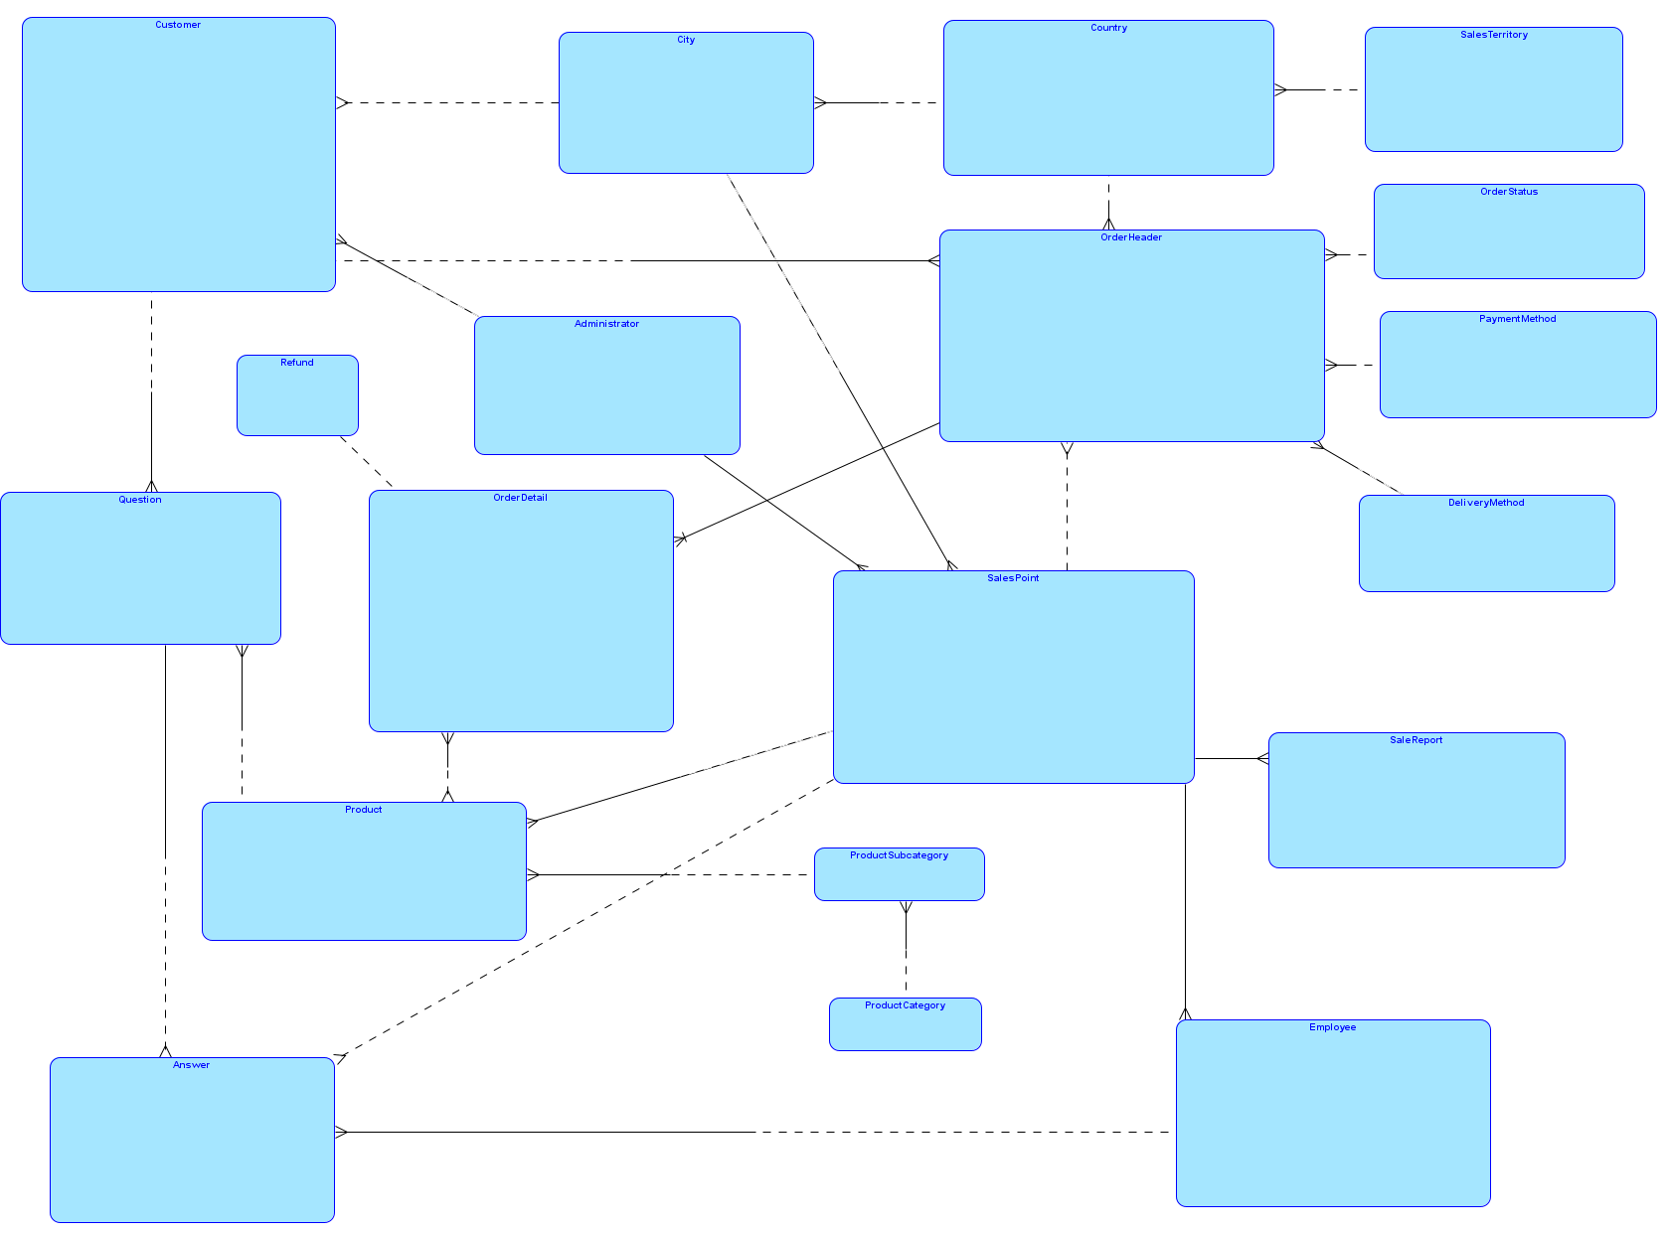

*Tabela 1. Zawiera nazwy i opisy encji.*

| **Nazwa encji** | **Opis encji** |
| --- | --- |
| Customer | Informacje o użytkowniku, posiadającym konto (profil)  w sklepie internetowym, obejmujące email użytkownika  i hasło dostępu |
| City | Miasto, w którym mieszka użytkownik lub znajduje się sklep |
| Country | Kraj, w którym mieszka użytkownik lub znajduje się sklep |
| SalesTerritory | Kontynent w którym mieszka użytkownik lub znajduje się sklep |
| Refund | Zwrot pieniędzy, wymiana towaru |
| Administrator | Osoba mająca dostęp do sklepów lub danych użytkownika |
| OrderHeader | Dostawie nа zamówieniu |
| OrderStatus | Status zamówienia (przesyłka w drodze, czeka na odbiór, została odebrana) |
| PaymentMethod | Metoda płatności (karta, gotówka) |
| DeliveryMethod | Metoda dostarczenia przesyłki |
| Question | Pytania, które może zadać użytkownik, dotyczące konkretnego produktu |
| OrderDetail | Informacja o zamówieniu (Procent rabatu, ilość towarów, cena itp.) |
| SalesPoint | Adres, numer telefonu konkretnego sklepu |
| SaleReport | Protokół wypełniany przez sprzedawcę po sprzedaży towaru (data, imię i nazwisko oraz dane wypełniającego (sprzedającego)) |
| Product | Towar posiadający nazwę i kod |
| Answear | Odpowiedź wypełnia sprzedawca (pracownik), ale w imieniu sklepu, w którym pracuje |
| ProductSubcategory | Podkategoria produktu, posiada tylko nazwę |
| ProductCategory | Kategoria produktu, posiada tylko nazwę |
| Employee | Pracuje w konkretnym sklepie, odpowiada na pytania i wypełnia raporty sprzedaży |

**Rozdział 5. Model związków encji projektowanej bazy danych**

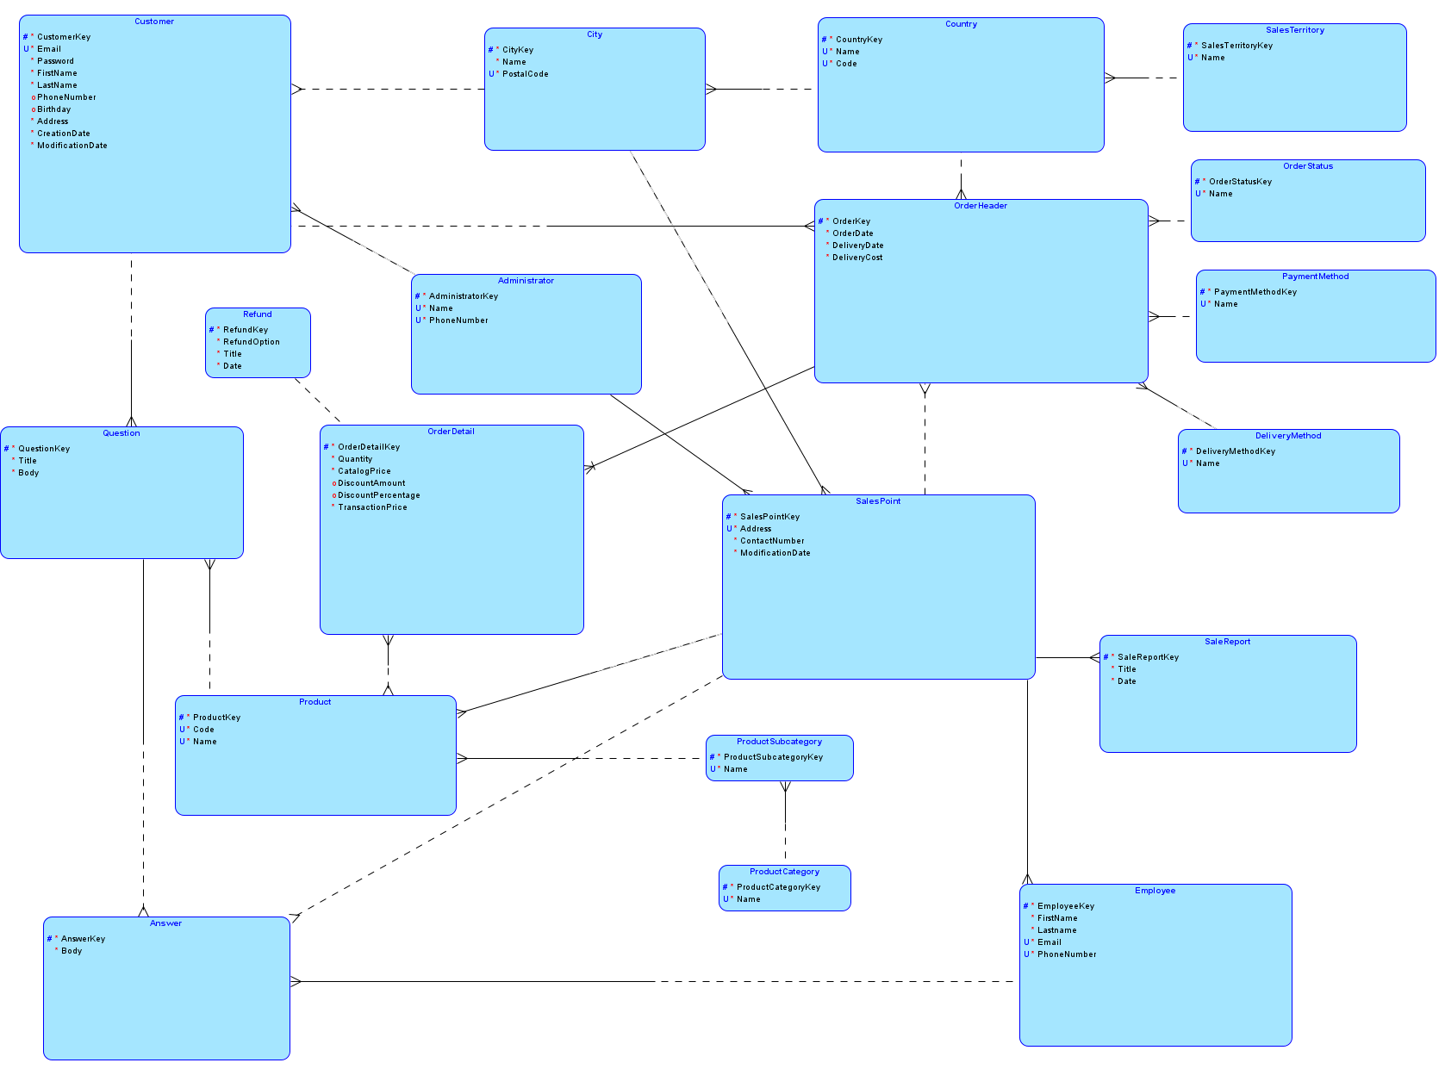

*Tabela 1. Zawiera nazwy i opisy encji.*

| **Nazwa encji** | **Opis encji** |
| --- | --- |
| Customer | Informacje o użytkowniku, posiadającym konto (profil)  w sklepie internetowym, obejmujące email użytkownika  i hasło dostępu |
| City | Miasto, w którym mieszka użytkownik lub znajduje się sklep |
| Country | Kraj, w którym mieszka użytkownik lub znajduje się sklep |
| SalesTerritory | Kontynent w którym mieszka użytkownik lub znajduje się sklep |
| Refund | Zwrot pieniędzy, wymiana towaru |
| Administrator | Osoba mająca dostęp do sklepów lub danych użytkownika |
| OrderHeader | Dostawie nа zamówieniu |
| OrderStatus | Status zamówienia (przesyłka w drodze, czeka na odbiór, została odebrana) |
| PaymentMethod | Metoda płatności (karta, gotówka) |
| DeliveryMethod | Metoda dostarczenia przesyłki |
| Question | Pytania, które może zadać użytkownik, dotyczące konkretnego produktu |
| OrderDetail | Informacja o zamówieniu (Procent rabatu, ilość towarów, cena itp.) |
| SalesPoint | Adres, numer telefonu konkretnego sklepu |
| SaleReport | Protokół wypełniany przez sprzedawcę po sprzedaży towaru (data, imię i nazwisko oraz dane wypełniającego (sprzedającego)) |
| Product | Towar posiadający nazwę i kod |
| Answear | Odpowiedź wypełnia sprzedawca (pracownik), ale w imieniu sklepu, w którym pracuje |
| ProductSubcategory | Podkategoria produktu, posiada tylko nazwę |
| ProductCategory | Kategoria produktu, posiada tylko nazwę |

*Tabela 2. Zawiera nazwy i opisy atrybutów encji..*

| **Nazwa atrybutu** | **Typ danych** | **Wartość wymagana** | **Wartość unikatowa** | **Opis atrybutu** |
| --- | --- | --- | --- | --- |
| [Customer] CustomerKey | Liczba całkowita (Integer) | Tak | Tak | Unikalny identyfikator poszczególnego klienta. |
| [Customer] FirstName | Ciąg znaków (50 Znaków) | Tak | Nie | Imię poszczególnego klienta. |
| [Customer] LastName | Ciąg znaków (50 Znaków) | Tak | Nie | Nazwisko poszczególnego klienta. |
| [Customer] Email | Ciąg znaków (50 Znaków) | Tak | Tak | Unikalny adres e-mail poszczególnego klienta. |
| [Customer] PhoneNumber | Ciąg znaków (11 Znaków) | Nie | Nie | Opcjonalny numer telefonu poszczególnego klienta. |
| [Customer] Address | Ciąg znaków (80 Znaków) | Tak | Nie | Adres zamieszkania poszczególnego klienta. |
| [Customer] Birthday | Data | Nie | Nie | Opcjonalna data urodzenia poszczególnego klienta. |
| [Customer] Password | Ciąg znaków (50 Znaków) | Tak | Nie | Hasło poszczególnego klienta. |
| [Customer] CreationDate | Data | Tak | Nie | Data utworzenia konta poszczególnego klienta. |
| [Customer] ModificationDate | Data | Tak | Nie | Data modyfikacji konta poszczególnego klienta. |
| [City] CityKey | Liczba całkowita (Integer) | Tak | Tak | Unikalny identyfikator poszczególnego miasta. |
| [City] Name | Ciąg znaków (50 Znaków) | Tak | Nie | Nazwa poszczególnego miasta. |
| [City] PostalCode | Ciąg znaków (50 Znaków) | Tak | Tak | Kod pocztowy poszczególnego miasta. |
| [Country] CountryKey | Liczba całkowita (Smallint) | Tak | Tak | Unikalny identyfikator poszczególnego państwa. |
| [Country] Name | Ciąg znaków (50 Znaków) | Tak | Tak | Unikalna nazwa poszczególnego państwa. |
| [Country] Code | Ciąg znaków (50 Znaków) | Tak | Tak | Unikalny kod poszczególnego państwa. |
| [SalesTerritory] SalesTerritoryKey | Liczba całkowita (Smallint) | Tak | Tak | Unikalny identyfikator poszczególnego regionu sprzedaży. |
| [SalesTerritory] Name | Ciąg znaków (50 Znaków) | Tak | Tak | Unikalna nazwa poszczególnego regionu sprzedaży. |
| [Administrator] AdministratorKey | Liczba całkowita (Smallint) | Tak | Tak | Unikalny identyfikator poszczególnego konta administratora. |
| [Administrator] Name | Ciąg znaków (50 Znaków) | Tak | Tak | Unikalna nazwa poszczególnego konta administratora. |
| [Administrator] PhoneNumber | Ciąg znaków (11 Znaków) | Tak | Tak | Unikalny numer telefonu poszczególnego konta administratora. |
| [OrderHeader] OrderKey | Liczba całkowita (Integer) | Tak | Tak | Unikalny identyfikator poszczególnego zamówienia. |
| [OrderHeader] OrderDate | Data | Tak | Nie | Data złożenia zamówienia przez klienta. |
| [OrderHeader] DeliveryDate | Data | Tak | Nie | Przewidywana data dostawy poszczególnego zamówienia. |
| [OrderHeader] DeliveryCost | Liczba rzeczywista max 99999999.99 | Tak | Nie | Dodatkowy koszt dostawy poszczególnego zamówienia. |
| [OrderStatus] OrderStatusKey | Liczba całkowita (Smallint) | Tak | Tak | Unikalny identyfikator poszczególnego statusu zamówienia. |
| [OrderStatus] Name | Ciąg znaków (50 Znaków) | Tak | Tak | Unikalna nazwa poszczególnego statusu zamówienia. |
| [PaymentMethod] PaymentMethodKey | Liczba całkowita (Smallint) | Tak | Tak | Unikalny identyfikator poszczególnej metody płatności. |
| [PaymentMethod] Name | Ciąg znaków (50 Znaków) | Tak | Tak | Unikalna nazwa poszczególnej metody płatności. |
| [Refund] RefundKey | Liczba całkowita (Integer) | Tak | Tak | Unikalny identyfikator poszczególnego zwrotu. |
| [Refund] Title | Ciąg znaków (50 Znaków) | Tak | Nie | Tytuł zwrotu napisany przez klienta. |
| [Refund] RefundOption | Znak | Tak | Nie | Opcja zwrotu do wyboru przez klienta. |
| [Refund] Date | Data | Tak | Nie | Data zgłoszenia zwrotu przez klienta. |
| [OrderDetail] OrderDetailKey | Liczba całkowita (Integer) | Tak | Tak | Unikalny identyfikator poszczególnego koszyka. |
| [OrderDetail] Quantity | Liczba całkowita max. 999 | Tak | Nie | Ilość poszczególnego produktu wybranego przez klienta. |
| [OrderDetail] CatalogPrice | Liczba rzeczywista max. 99999999.99 | Tak | Nie | Cena poszczególnego produktu wybranego przez klienta. |
| [OrderDetail] DiscountAmount | Liczba rzeczywista max. 99999999.99 | Nie | Nie | Kwota rabatu otrzymanego na poszczególne produkty. |
| [OrderDetail] DiscountPercentage | Liczba rzeczywista max. 0.99 | Nie | Nie | Procent rabatu z jakiego jest obliczana kwota rabatu na poszczególny produkt. |
| [OrderDetail] TransactionPrice | Liczba rzeczywista max. 99999999.99 | Tak | Nie | Kwota całej transakcji obliczana z sumy ilości, ceny oraz rabatu poszczególnych produktów. |
| [DeliveryMethod] DeliveryMethodKey | Liczba całkowita (Smallint) | Tak | Tak | Unikalny identyfikator poszczególnej metody dostawy. |
| [DeliveryMethod] Name | Ciąg znaków (50 Znaków) | Tak | Tak | Nazwa poszczególnej metody dostawy. |
| [Question] QuestionKey | Liczba całkowita (Integer) | Tak | Tak | Unikalny identyfikator poszczególnego pytania. |
| [Question] Title | Ciąg znaków (50 Znaków) | Tak | Nie | Tytuł pytania napisany przez klienta. |
| [Question] Body | Ciąg znaków (250 Znaków) | Tak | Nie | Ciało pytania napisane przez klienta. |
| [Product] ProductKey | Liczba całkowita (Integer) | Tak | Tak | Unikalny identyfikator poszczególnego produktu. |
| [Product] Code | Ciąg znaków (10 Znaków) | Tak | Tak | Unikalny kod poszczególnego produktu. |
| [Product] Name | Ciąg znaków (50 Znaków) | Tak | Tak | Unikalna nazwa poszczególnego produktu. |
| [SalesPoint] SalesPointKey | Liczba całkowita (Integer) | Tak | Tak | Unikalny identyfikator poszczególnego punktu sprzedaży. |
| [SalesPoint] Address | Ciąg znaków (80 Znaków) | Tak | Tak | Unikalny adres poszczególnego punktu sprzedaży. |
| [SalesPoint] ContactNumber | Ciąg znaków (11 Znaków) | Tak | Nie | Numer kontaktowy poszczególnego punktu sprzedaży. |
| [SalesPoint] ModificationDate | Data | Tak | Nie | Data modyfikacji informacji o poszczególnym punkcie sprzedaży. |
| [SaleReport] SaleRaportKey | Liczba całkowita (Smallint) | Tak | Tak | Unikalny identyfikator poszczególnego raportu ze sprzedaży w danym punkcie sprzedaży. |
| [SaleReport] Title | Ciąg znaków (50 Znaków) | Tak | Nie | Tytuł poszczególnego raportu ze sprzedaży. |
| [SaleReport] Date | Data | Tak | Nie | Data poszczególnego raportu ze sprzedaży |
| [Answer] AnswearKey | Liczba całkowita (Integer) | Tak | Tak | Unikalny identyfikator poszczególnej odpowiedzi na pytanie. |
| [Answer] Body | Ciąg znaków (250 Znaków) | Tak | Nie | Ciało napisane przez pracownika poszczególnej odpowiedzi na pytanie. |
| [ProductSubcategory] ProductSubcategoryKey | Liczba całkowita (Smallint) | Tak | Tak | Unikalny identyfikator poszczególnej podkategori produktów. |
| [ProductSubcategory] Name | Ciąg znaków (50 Znaków) | Tak | Tak | Unikalna nazwa poszczególnej podkategori produktów. |
| [ProductCategory] ProductCategoryKey | Liczba całkowita (Smallint) | Tak | Tak | Unikalny identyfikator poszczególnej kategori produktów. |
| [ProductCategory] Name | Ciąg znaków (50 Znaków) | Tak | Tak | Unikalna nazwa poszczególnej kategori produktów. |
| [Employee] EmployeeKey | Liczba całkowita (Integer) | Tak | Tak | Unikalny identyfikator poszczególnego konta pracownika. |
| [Employee] FirstName | Ciąg znaków (50 Znaków) | Tak | Nie | Imię poszczególnego pracownika. |
| [Employee] Lastname | Ciąg znaków (50 Znaków) | Tak | Nie | Nazwisko poszczególnego pracownika. |
| [Employee] Email | Ciąg znaków (50 Znaków) | Tak | Tak | Unikalny adres e-mail poszczególnego pracownika. |
| [Employee] PhoneNumber | Ciąg znaków (11 Znaków) | Tak | Tak | Unikalny numer telefonu poszczególnego pracownika. |

*Tabela 3.1 Zawiera Relacje i jej opis.*

| **Tytuł** | **Opis** |
| --- | --- |
| **Nazwy encji** | City → Customer |
| **Opis** | Miasto nie musi mieć przypisanego Klienta.  Każde miasto może mieć wiele klientów.  Klient może mieć przypisane tylko jedno miasto.  Nie każdy klient musi mieć przypisane miasto. |
| **Stopień** | Związek binarny |
| **Typ** | 1:M |
| **Istnienie** | Związek opcjonalny |

*Tabela 3.2 Zawiera Relacje i jej opis.*

| **Tytuł** | **Opis** |
| --- | --- |
| **Nazwy encji** | Country → City |
| **Opis** | Państwo nie musi posiadać miasta.  Państwo może posiadać wiele miast.  Każde miasto musi należeć do jakiegoś państwa.  Każde miasto może należeć tylko do jednego państwa. |
| **Stopień** | Związek binarny |
| **Typ** | 1:M |
| **Istnienie** | Związek obowiązkowy |

*Tabela 3.3 Zawiera Relacje i jej opis.*

| **Tytuł** | **Opis** |
| --- | --- |
| **Nazwy encji** | SalesTerritory → Country |
| **Opis** | Terytorium sprzedaży nie musi posiadać państwa.  Terytorium sprzedaży może posiadać wiele państw.  Każde państwo musi należeć do jakiegoś terytorium sprzedaży.  Każde państwo może należeć tylko do jednego terytorium sprzedaży. |
| **Stopień** | Związek binarny |
| **Typ** | 1:M |
| **Istnienie** | Związek obowiązkowy |

*Tabela 3.4 Zawiera Relacje i jej opis.*

| **Tytuł** | **Opis** |
| --- | --- |
| **Nazwy encji** | Customer → Question |
| **Opis** | Klient nie musi posiadać zapytania.  Klient może posiadać wiele zapytań.  Każde zapytanie musi należeć do jakiegoś klienta.  Każde zapytanie może należeć tylko do jednego klienta. |
| **Stopień** | Związek binarny |
| **Typ** | 1:M |
| **Istnienie** | Związek obowiązkowy |

*Tabela 3.5 Zawiera Relacje i jej opis.*

| **Tytuł** | **Opis** |
| --- | --- |
| **Nazwy encji** | Administrator → Customer |
| **Opis** | Administrator nie musi mieć przypisanego klienta.  Administrator może posiadać wielu przypisanych klientów.  Każdy klient musi należeć do jakiegoś administratora.  Każdy klient może należeć do jednego administratora. |
| **Stopień** | Związek binarny |
| **Typ** | 1:M |
| **Istnienie** | Związek obowiązkowy |

*Tabela 3.6 Zawiera Relacje i jej opis.*

| **Tytuł** | **Opis** |
| --- | --- |
| **Nazwy encji** | Customer → OrderHeader |
| **Opis** | Klient nie musi posiadać zamówienia.  Klient może posiadać wiele zamówień.  Każde zamówienie musi należeć do jakiegoś klienta.  Każde zamówienie może należeć tylko do jednego klienta. |
| **Stopień** | Związek binarny |
| **Typ** | 1:M |
| **Istnienie** | Związek obowiązkowy |

*Tabela 3.7 Zawiera Relacje i jej opis.*

| **Tytuł** | **Opis** |
| --- | --- |
| **Nazwy encji** | Country → OrderHeader |
| **Opis** | Państwo nie musi posiadać zamówienia.  Państwo może posiadać wiele zamówień.  Każde zamówienie musi należeć do jakiegoś państwa.  Zamówienie może posiadać tylko jedno państwo. |
| **Stopień** | Związek binarny |
| **Typ** | 1:M |
| **Istnienie** | Związek obowiązkowy |

*Tabela 3.8 Zawiera Relacje i jej opis.*

| **Tytuł** | **Opis** |
| --- | --- |
| **Nazwy encji** | OrderStatus → OrderHeader |
| **Opis** | Status zamówienia nie musi posiadać zamówienia.  Status zamówienia może posiadać wiele zamówień.  Każde zamówienie musi posiadać jakiś status zamówienia.  Każde zamówienie może posiadać tylko jeden status zamówienia. |
| **Stopień** | Związek binarny |
| **Typ** | 1:M |
| **Istnienie** | Związek obowiązkowy |

*Tabela 3.9 Zawiera Relacje i jej opis.*

| **Tytuł** | **Opis** |
| --- | --- |
| **Nazwy encji** | PaymentMethod → OrderHeader |
| **Opis** | Metoda zapłaty nie musi posiadać zamówienia.  Metoda zapłaty może posiadać wiele zamówień.  Każde zamówienie musi posiadać jakąś metodę zapłaty.  Każde zamówienie może posiadać tylko jedną metodę zapłaty. |
| **Stopień** | Związek binarny |
| **Typ** | 1:M |
| **Istnienie** | Związek obowiązkowy |

*Tabela 3.10 Zawiera Relacje i jej opis.*

| **Tytuł** | **Opis** |
| --- | --- |
| **Nazwy encji** | DeliveryMethod → OrderHeader |
| **Opis** | Metoda dostawy nie musi posiadać zamówienia.  Metoda dostawy może posiadać wiele zamówień.  Każde zamówienie musi posiadać jakąś metodę dostawy.  Każde zamówienie może posiadać tylko jedną metodę dostawy. |
| **Stopień** | Związek binarny |
| **Typ** | 1:M |
| **Istnienie** | Związek obowiązkowy |

*Tabela 3.11 Zawiera Relacje i jej opis.*

| **Tytuł** | **Opis** |
| --- | --- |
| **Nazwy encji** | SalesPoint → OrderHeader |
| **Opis** | Punkt sprzedaży nie musi mieć przypisanego zamówienia.  Każdy punkt sprzedaży może mieć wiele zamówień.  Zamówienie może mieć przypisany tylko jeden punkt sprzedaży.  Nie każde zamówienie musi mieć przypisany punkt sprzedaży. |
| **Stopień** | Związek binarny |
| **Typ** | 1:M |
| **Istnienie** | Związek opcjonalny |

*Tabela 3.12 Zawiera Relacje i jej opis.*

| **Tytuł** | **Opis** |
| --- | --- |
| **Nazwy encji** | OrderHeader → OrderDetail |
| **Opis** | Każde zamówienie musi posiadać jakiś koszyk.  Zamówienie może mieć wiele koszyków.  Każdy koszyk musi należeć do jakiegoś zamówienia.  Każdy koszyk może należeć tylko do jednego zamówienia. |
| **Stopień** | Związek binarny |
| **Typ** | 1:M |
| **Istnienie** | Związek obowiązkowy |

*Tabela 3.13 Zawiera Relacje i jej opis.*

| **Tytuł** | **Opis** |
| --- | --- |
| **Nazwy encji** | Product → OrderDetail |
| **Opis** | Produkt nie musi należeć do koszyka.  Produkt może należeć do wielu koszyków.  Każdy koszyk musi posiadać jakiś produkt.  Każdy koszyk może posiadać wiele produktów . |
| **Stopień** | Związek binarny |
| **Typ** | N:M |
| **Istnienie** | Związek obowiązkowy |

*Tabela 3.14 Zawiera Relacje i jej opis.*

| **Tytuł** | **Opis** |
| --- | --- |
| **Nazwy encji** | Refund → OrderDetail |
| **Opis** | Zwrot nie musi należeć do koszyka.  Zwrot może należeć tylko do jednego koszyka.  Każdy koszyk może posiadać jeden zwrot. |
| **Stopień** | Związek binarny |
| **Typ** | 1:1 |
| **Istnienie** | Związek opcjonalny |

*Tabela 3.15 Zawiera Relacje i jej opis.*

| **Tytuł** | **Opis** |
| --- | --- |
| **Nazwy encji** | Product → Question |
| **Opis** | Produkt nie musi posiadać zapytania.  Produkt może posiadać wiele zapytań.  Każde zapytanie musi należeć do jakiegoś produktu.  Każde zapytanie może posiadać tylko jeden produkt. |
| **Stopień** | Związek binarny |
| **Typ** | 1:M |
| **Istnienie** | Związek obowiązkowy |

*Tabela 3.16 Zawiera Relacje i jej opis.*

| **Tytuł** | **Opis** |
| --- | --- |
| **Nazwy encji** | Question → Answer |
| **Opis** | Zapytanie nie musi posiadać odpowiedzi.  Zapytanie może posiadać wiele odpowiedzi.  Każda odpowiedź musi należeć do jakiegoś zapytania.  Każda odpowiedź może posiadać tylko jedno zapytanie. |
| **Stopień** | Związek binarny |
| **Typ** | 1:M |
| **Istnienie** | Związek obowiązkowy |

*Tabela 3.17 Zawiera Relacje i jej opis.*

| **Tytuł** | **Opis** |
| --- | --- |
| **Nazwy encji** | SalesPoint → Product |
| **Opis** | Punkt sprzedaży nie musi posiadać produktu.  Punkt sprzedaży może posiadać wiele produktów.  Każdy produkt musi należeć do jakiegoś punktu sprzedaży.  Każdy produkt może należeć tylko do jednego punktu sprzedaży. |
| **Stopień** | Związek binarny |
| **Typ** | 1:M |
| **Istnienie** | Związek obowiązkowy |

*Tabela 3.18 Zawiera Relacje i jej opis.*

| **Tytuł** | **Opis** |
| --- | --- |
| **Nazwy encji** | ProductSubcategory → Product |
| **Opis** | Podkategoria produktu nie musi posiadać produktu.  Podkategoria produktu może posiadać wiele produktów.  Każdy produkt musi należeć do jakiejś podkategori produktów.  Każdy produkt może należeć tylko do jednej podkategori produktów. |
| **Stopień** | Związek binarny |
| **Typ** | 1:M |
| **Istnienie** | Związek obowiązkowy |

*Tabela 3.19 Zawiera Relacje i jej opis.*

| **Tytuł** | **Opis** |
| --- | --- |
| **Nazwy encji** | City → SalesPoint |
| **Opis** | Miasto nie musi posiadać punktu sprzedaży.  Miasto może posiadać wiele punktów sprzedaży.  Każdy punkt sprzedaży musi należeć do jakiegoś miasta.  Każdy punkt sprzedaży może należeć tylko do jedne gomiasta. |
| **Stopień** | Związek binarny |
| **Typ** | 1:M |
| **Istnienie** | Związek obowiązkowy |

*Tabela 3.20 Zawiera Relacje i jej opis.*

| **Tytuł** | **Opis** |
| --- | --- |
| **Nazwy encji** | Administrator → SalesPoint |
| **Opis** | Administrator musi mieć przypisany punkt sprzedaży.  Administrator może posiadać wiele punktów sprzedaży.  Każdy punkt sprzedaży musi należeć do jakiegoś administratora.  Każdy punkt sprzedaży może należeć tylko do jednego administratora. |
| **Stopień** | Związek binarny |
| **Typ** | 1:M |
| **Istnienie** | Związek obowiązkowy |

*Tabela 3.21 Zawiera Relacje i jej opis.*

| **Tytuł** | **Opis** |
| --- | --- |
| **Nazwy encji** | ProductCategory → ProductSubcategory |
| **Opis** | Kategoria produktów nie musi posiadać podkategori produktów.  Kategoria produktów może posiadać wiele podkategori produktów.  Każda podkategoria produktów musi należeć do jakiejś kategori.  Każda podkategoria produktów może należeć tylko do jednej kategori. |
| **Stopień** | Związek binarny |
| **Typ** | 1:M |
| **Istnienie** | Związek obowiązkowy |

*Tabela 3.22 Zawiera Relacje i jej opis.*

| **Tytuł** | **Opis** |
| --- | --- |
| **Nazwy encji** | SalesPoint → SaleReport |
| **Opis** | Punkt sprzedaży musi posiadać raportu sprzedaży.  Punkt sprzedaży może posiadać wiele raportu sprzedaży.  Każdy raport sprzedaży musi należeć do jakiegoś punktu sprzedaży.  Każdy raport sprzedaży może należeć tylko do jednego punktu sprzedaży. |
| **Stopień** | Związek binarny |
| **Typ** | 1:M |
| **Istnienie** | Związek obowiązkowy |

*Tabela 3.23 Zawiera Relacje i jej opis.*

| **Tytuł** | **Opis** |
| --- | --- |
| **Nazwy encji** | SalesPoint → Employee |
| **Opis** | Punkt sprzedaży nie musi posiadać pracownika.  Punkt sprzedaży może posiadać wielu pracowników.  Każdy pracownik musi należeć do jakiegoś punktu sprzedaży.  Każdy pracownik może należeć tylko do jednego punktu sprzedaży. |
| **Stopień** | Związek binarny |
| **Typ** | 1:M |
| **Istnienie** | Związek obowiązkowy |

*Tabela 3.24 Zawiera Relacje i jej opis.*

| **Tytuł** | **Opis** |
| --- | --- |
| **Nazwy encji** | SalesPoint → Answer |
| **Opis** | Punkt sprzedaży nie musi posiadać odpowiedzi.  Każdy punkt sprzedaży może mieć wiele odpowiedzi.  Każda odpowiedź może mieć przypisany tylko jeden punkt sprzedaży.  Nie każda odpowiedź musi mieć przypisany punkt sprzedaży. |
| **Stopień** | Związek binarny |
| **Typ** | 1:M |
| **Istnienie** | Związek opcjonalny |

*Tabela 3.25 Zawiera Relacje i jej opis.*

| **Tytuł** | **Opis** |
| --- | --- |
| **Nazwy encji** | Employee → Answer |
| **Opis** | Pracownik nie musi posiadać odpowiedź.  Pracownik może posiadać wiele odpowiedzi.  Każda odpowiedź musi należeć do jakiegoś pracownika.  Każda odpowiedź może należeć tylko do jednego pracownika. |
| **Stopień** | Związek binarny |
| **Typ** | 1:M |
| **Istnienie** | Związek obowiązkowy |

# Rozdział 6. Model relacyjny projektowanej bazy danych

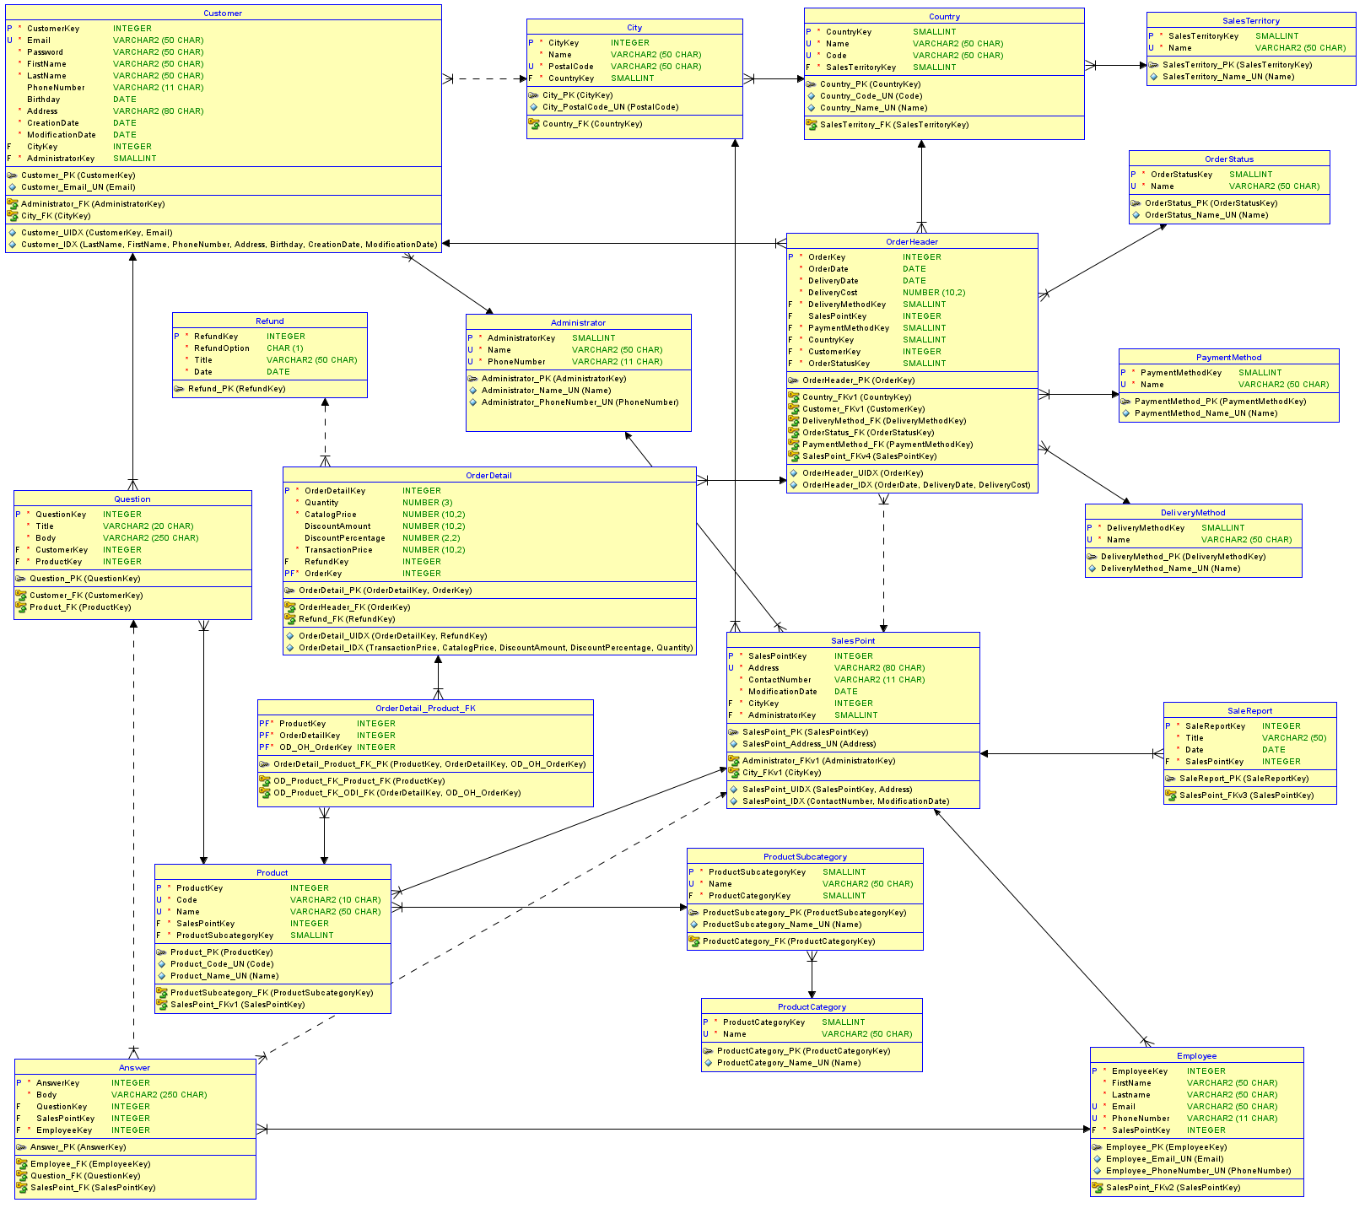

# Rozdział 7. Kod SQL – tworzenie bazy danych

Przedstaw instrukcje do tworzenia poszczególnych tabel bazy danych.

Przedstaw instrukcje do tworzenia więzów integralności zarówno na poziomie poszczególnych kolumn jak i całych tabel.

Przedstaw instrukcje do tworzenia związków między tabelami.

Przedstaw instrukcje do tworzenia indeksów dla poszczególnych tabel.

CREATE TABLE administrator (

administratorkey SMALLINT NOT NULL,

name VARCHAR2(50 CHAR) NOT NULL,

phonenumber VARCHAR2(11 CHAR) NOT NULL

);

ALTER TABLE administrator ADD CONSTRAINT administrator_pk PRIMARY KEY ( administratorkey );

ALTER TABLE administrator ADD CONSTRAINT administrator_name_un UNIQUE ( name );

ALTER TABLE administrator ADD CONSTRAINT administrator_phonenumber_un UNIQUE ( phonenumber );

CREATE TABLE answer (

answerkey INTEGER NOT NULL,

body VARCHAR2(250 CHAR) NOT NULL,

questionkey INTEGER,

salespointkey INTEGER,

employeekey INTEGER NOT NULL

);

ALTER TABLE answer ADD CONSTRAINT answer_pk PRIMARY KEY ( answerkey );

CREATE TABLE city (

citykey INTEGER NOT NULL,

name VARCHAR2(50 CHAR) NOT NULL,

postalcode VARCHAR2(50 CHAR) NOT NULL,

countrykey SMALLINT NOT NULL

);

ALTER TABLE city ADD CONSTRAINT city_pk PRIMARY KEY ( citykey );

ALTER TABLE city ADD CONSTRAINT city_postalcode_un UNIQUE ( postalcode );

CREATE TABLE country (

countrykey SMALLINT NOT NULL,

name VARCHAR2(50 CHAR) NOT NULL,

code VARCHAR2(50 CHAR) NOT NULL,

salesterritorykey SMALLINT NOT NULL

);

ALTER TABLE country ADD CONSTRAINT country_pk PRIMARY KEY ( countrykey );

ALTER TABLE country ADD CONSTRAINT country_code_un UNIQUE ( code );

ALTER TABLE country ADD CONSTRAINT country_name_un UNIQUE ( name );

CREATE TABLE customer (

customerkey INTEGER NOT NULL,

email VARCHAR2(50 CHAR) NOT NULL,

password VARCHAR2(50 CHAR) NOT NULL,

firstname VARCHAR2(50 CHAR) NOT NULL,

lastname VARCHAR2(50 CHAR) NOT NULL,

phonenumber VARCHAR2(11 CHAR),

birthday DATE,

address VARCHAR2(80 CHAR) NOT NULL,

creationdate DATE NOT NULL,

modificationdate DATE NOT NULL,

citykey INTEGER,

administratorkey SMALLINT NOT NULL

);

CREATE UNIQUE INDEX customer_uidx ON

customer (

customerkey

ASC,

email

ASC );

CREATE INDEX customer_idx ON

customer (

lastname

ASC,

firstname

ASC,

phonenumber

ASC,

address

ASC,

birthday

ASC,

creationdate

DESC,

modificationdate

DESC );

ALTER TABLE customer ADD CONSTRAINT customer_pk PRIMARY KEY ( customerkey );

ALTER TABLE customer ADD CONSTRAINT customer_email_un UNIQUE ( email );

CREATE TABLE deliverymethod (

deliverymethodkey SMALLINT NOT NULL,

name VARCHAR2(50 CHAR) NOT NULL

);

ALTER TABLE deliverymethod ADD CONSTRAINT deliverymethod_pk PRIMARY KEY ( deliverymethodkey );

ALTER TABLE deliverymethod ADD CONSTRAINT deliverymethod_name_un UNIQUE ( name );

CREATE TABLE employee (

employeekey INTEGER NOT NULL,

firstname VARCHAR2(50 CHAR) NOT NULL,

lastname VARCHAR2(50 CHAR) NOT NULL,

email VARCHAR2(50 CHAR) NOT NULL,

phonenumber VARCHAR2(11 CHAR) NOT NULL,

salespointkey INTEGER NOT NULL

);

ALTER TABLE employee ADD CONSTRAINT employee_pk PRIMARY KEY ( employeekey );

ALTER TABLE employee ADD CONSTRAINT employee_email_un UNIQUE ( email );

ALTER TABLE employee ADD CONSTRAINT employee_phonenumber_un UNIQUE ( phonenumber );

CREATE TABLE orderdetail (

orderdetailkey INTEGER NOT NULL,

quantity NUMBER(3) NOT NULL,

catalogprice NUMBER(10, 2) NOT NULL,

discountamount NUMBER(10, 2),

discountpercentage NUMBER(2, 2),

transactionprice NUMBER(10, 2) NOT NULL,

refundkey INTEGER,

orderkey INTEGER NOT NULL

);

CREATE UNIQUE INDEX orderdetail_uidx ON

orderdetail (

orderdetailkey

ASC,

refundkey

ASC );

CREATE INDEX orderdetail_idx ON

orderdetail (

transactionprice

ASC,

catalogprice

ASC,

discountamount

ASC,

discountpercentage

ASC,

quantity

ASC );

ALTER TABLE orderdetail ADD CONSTRAINT orderdetail_pk PRIMARY KEY ( orderdetailkey,

orderkey );

CREATE TABLE orderdetail_product_fk (

productkey INTEGER NOT NULL,

orderdetailkey INTEGER NOT NULL,

od_oh_orderkey INTEGER NOT NULL

);

ALTER TABLE orderdetail_product_fk

ADD CONSTRAINT orderdetail_product_fk_pk PRIMARY KEY ( productkey,

orderdetailkey,

od_oh_orderkey );

CREATE TABLE orderheader (

orderkey INTEGER NOT NULL,

orderdate DATE NOT NULL,

deliverydate DATE NOT NULL,

deliverycost NUMBER(10, 2) NOT NULL,

deliverymethodkey SMALLINT NOT NULL,

salespointkey INTEGER,

paymentmethodkey SMALLINT NOT NULL,

countrykey SMALLINT NOT NULL,

customerkey INTEGER NOT NULL,

orderstatuskey SMALLINT NOT NULL

);

CREATE UNIQUE INDEX orderheader_uidx ON

orderheader (

orderkey

ASC );

CREATE INDEX orderheader_idx ON

orderheader (

orderdate

DESC,

deliverydate

DESC,

deliverycost

ASC );

ALTER TABLE orderheader ADD CONSTRAINT orderheader_pk PRIMARY KEY ( orderkey );

CREATE TABLE orderstatus (

orderstatuskey SMALLINT NOT NULL,

name VARCHAR2(50 CHAR) NOT NULL

);

ALTER TABLE orderstatus ADD CONSTRAINT orderstatus_pk PRIMARY KEY ( orderstatuskey );

ALTER TABLE orderstatus ADD CONSTRAINT orderstatus_name_un UNIQUE ( name );

CREATE TABLE paymentmethod (

paymentmethodkey SMALLINT NOT NULL,

name VARCHAR2(50 CHAR) NOT NULL

);

ALTER TABLE paymentmethod ADD CONSTRAINT paymentmethod_pk PRIMARY KEY ( paymentmethodkey );

ALTER TABLE paymentmethod ADD CONSTRAINT paymentmethod_name_un UNIQUE ( name );

CREATE TABLE product (

productkey INTEGER NOT NULL,

code VARCHAR2(10 CHAR) NOT NULL,

name VARCHAR2(50 CHAR) NOT NULL,

salespointkey INTEGER NOT NULL,

productsubcategorykey SMALLINT NOT NULL

);

ALTER TABLE product ADD CONSTRAINT product_pk PRIMARY KEY ( productkey );

ALTER TABLE product ADD CONSTRAINT product_code_un UNIQUE ( code );

ALTER TABLE product ADD CONSTRAINT product_name_un UNIQUE ( name );

CREATE TABLE productcategory (

productcategorykey SMALLINT NOT NULL,

name VARCHAR2(50 CHAR) NOT NULL

);

ALTER TABLE productcategory ADD CONSTRAINT productcategory_pk PRIMARY KEY ( productcategorykey );

ALTER TABLE productcategory ADD CONSTRAINT productcategory_name_un UNIQUE ( name );

CREATE TABLE productsubcategory (

productsubcategorykey SMALLINT NOT NULL,

name VARCHAR2(50 CHAR) NOT NULL,

productcategorykey SMALLINT NOT NULL

);

ALTER TABLE productsubcategory ADD CONSTRAINT productsubcategory_pk PRIMARY KEY ( productsubcategorykey );

ALTER TABLE productsubcategory ADD CONSTRAINT productsubcategory_name_un UNIQUE ( name );

CREATE TABLE question (

questionkey INTEGER NOT NULL,

title VARCHAR2(20 CHAR) NOT NULL,

body VARCHAR2(250 CHAR) NOT NULL,

customerkey INTEGER NOT NULL,

productkey INTEGER NOT NULL

);

ALTER TABLE question ADD CONSTRAINT question_pk PRIMARY KEY ( questionkey );

CREATE TABLE refund (

refundkey INTEGER NOT NULL,

refundoption CHAR(1) NOT NULL,

title VARCHAR2(50 CHAR) NOT NULL,

"Date" DATE NOT NULL

);

ALTER TABLE refund ADD CONSTRAINT refund_pk PRIMARY KEY ( refundkey );

CREATE TABLE salereport (

salereportkey INTEGER NOT NULL,

title VARCHAR2(50) NOT NULL,

"Date" DATE NOT NULL,

salespointkey INTEGER NOT NULL

);

ALTER TABLE salereport ADD CONSTRAINT salereport_pk PRIMARY KEY ( salereportkey );

CREATE TABLE salespoint (

salespointkey INTEGER NOT NULL,

address VARCHAR2(80 CHAR) NOT NULL,

contactnumber VARCHAR2(11 CHAR) NOT NULL,

modificationdate DATE NOT NULL,

citykey INTEGER NOT NULL,

administratorkey SMALLINT NOT NULL

);

CREATE UNIQUE INDEX salespoint_uidx ON

salespoint (

salespointkey

ASC,

address

ASC );

CREATE INDEX salespoint_idx ON

salespoint (

contactnumber

ASC,

modificationdate

DESC );

ALTER TABLE salespoint ADD CONSTRAINT salespoint_pk PRIMARY KEY ( salespointkey );

ALTER TABLE salespoint ADD CONSTRAINT salespoint_address_un UNIQUE ( address );

CREATE TABLE salesterritory (

salesterritorykey SMALLINT NOT NULL,

name VARCHAR2(50 CHAR) NOT NULL

);

ALTER TABLE salesterritory ADD CONSTRAINT salesterritory_pk PRIMARY KEY ( salesterritorykey );

ALTER TABLE salesterritory ADD CONSTRAINT salesterritory_name_un UNIQUE ( name );

ALTER TABLE customer

ADD CONSTRAINT administrator_fk FOREIGN KEY ( administratorkey )

REFERENCES administrator ( administratorkey );

ALTER TABLE salespoint

ADD CONSTRAINT administrator_fkv1 FOREIGN KEY ( administratorkey )

REFERENCES administrator ( administratorkey );

ALTER TABLE customer

ADD CONSTRAINT city_fk FOREIGN KEY ( citykey )

REFERENCES city ( citykey );

ALTER TABLE salespoint

ADD CONSTRAINT city_fkv1 FOREIGN KEY ( citykey )

REFERENCES city ( citykey );

ALTER TABLE city

ADD CONSTRAINT country_fk FOREIGN KEY ( countrykey )

REFERENCES country ( countrykey );

ALTER TABLE orderheader

ADD CONSTRAINT country_fkv1 FOREIGN KEY ( countrykey )

REFERENCES country ( countrykey );

ALTER TABLE question

ADD CONSTRAINT customer_fk FOREIGN KEY ( customerkey )

REFERENCES customer ( customerkey );

ALTER TABLE orderheader

ADD CONSTRAINT customer_fkv1 FOREIGN KEY ( customerkey )

REFERENCES customer ( customerkey );

ALTER TABLE orderheader

ADD CONSTRAINT deliverymethod_fk FOREIGN KEY ( deliverymethodkey )

REFERENCES deliverymethod ( deliverymethodkey );

ALTER TABLE answer

ADD CONSTRAINT employee_fk FOREIGN KEY ( employeekey )

REFERENCES employee ( employeekey );

ALTER TABLE orderdetail_product_fk

ADD CONSTRAINT od_product_fk_odl_fk FOREIGN KEY ( orderdetailkey,

od_oh_orderkey )

REFERENCES orderdetail ( orderdetailkey,

orderkey );

ALTER TABLE orderdetail_product_fk

ADD CONSTRAINT od_product_fk_product_fk FOREIGN KEY ( productkey )

REFERENCES product ( productkey );

ALTER TABLE orderdetail

ADD CONSTRAINT orderheader_fk FOREIGN KEY ( orderkey )

REFERENCES orderheader ( orderkey );

ALTER TABLE orderheader

ADD CONSTRAINT orderstatus_fk FOREIGN KEY ( orderstatuskey )

REFERENCES orderstatus ( orderstatuskey );

ALTER TABLE orderheader

ADD CONSTRAINT paymentmethod_fk FOREIGN KEY ( paymentmethodkey )

REFERENCES paymentmethod ( paymentmethodkey );

ALTER TABLE question

ADD CONSTRAINT product_fk FOREIGN KEY ( productkey )

REFERENCES product ( productkey );

ALTER TABLE productsubcategory

ADD CONSTRAINT productcategory_fk FOREIGN KEY ( productcategorykey )

REFERENCES productcategory ( productcategorykey );

ALTER TABLE product

ADD CONSTRAINT productsubcategory_fk FOREIGN KEY ( productsubcategorykey )

REFERENCES productsubcategory ( productsubcategorykey );

ALTER TABLE answer

ADD CONSTRAINT question_fk FOREIGN KEY ( questionkey )

REFERENCES question ( questionkey );

ALTER TABLE orderdetail

ADD CONSTRAINT refund_fk FOREIGN KEY ( refundkey )

REFERENCES refund ( refundkey );

ALTER TABLE answer

ADD CONSTRAINT salespoint_fk FOREIGN KEY ( salespointkey )

REFERENCES salespoint ( salespointkey );

ALTER TABLE product

ADD CONSTRAINT salespoint_fkv1 FOREIGN KEY ( salespointkey )

REFERENCES salespoint ( salespointkey );

ALTER TABLE employee

ADD CONSTRAINT salespoint_fkv2 FOREIGN KEY ( salespointkey )

REFERENCES salespoint ( salespointkey );

ALTER TABLE salereport

ADD CONSTRAINT salespoint_fkv3 FOREIGN KEY ( salespointkey )

REFERENCES salespoint ( salespointkey );

ALTER TABLE orderheader

ADD CONSTRAINT salespoint_fkv4 FOREIGN KEY ( salespointkey )

REFERENCES salespoint ( salespointkey );

ALTER TABLE country

ADD CONSTRAINT salesterritory_fk FOREIGN KEY ( salesterritorykey )

REFERENCES salesterritory ( salesterritorykey );





Raport powstał podczas zajęć laboratoryjnych z przedmiotu prowadzonego w ramach projektu   
*„Zintegrowany Program Rozwoju Politechniki Lubelskiej – część druga”,*

umowa nr **POWR.03.05.00-00-Z060/18-00**

w ramach Programu Operacyjnego Wiedza Edukacja Rozwój 2014-2020

współfinansowanego ze środków Europejskiego Funduszu Społecznego